1.számú melléklet: Balatonszőlős község Önkormányzata Képviselő-testületének
…/2017. (…….) önkormányzati rendeletéhez, településképi szempontból jelentős területek lehatárolásáról

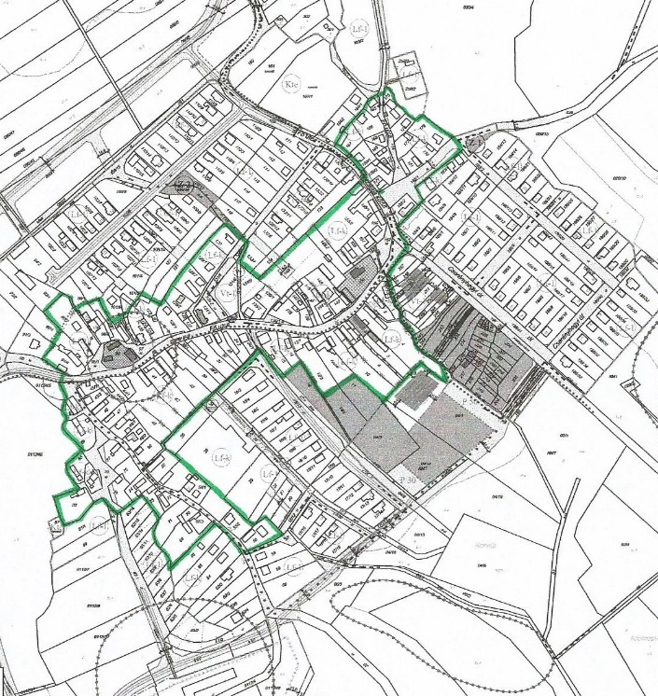

1.számú terület: A történelmi település területe – Ó falu / A Fő utcához tartozó ingatlanok, észak felé a Templom utcáig, a Pille utca, a térkép szerint lehatárolt területen belül /

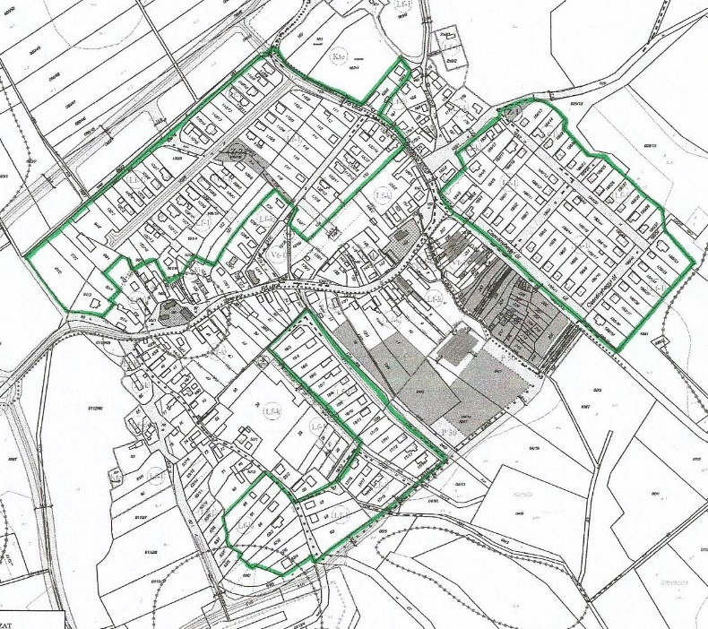

2.számú terület: Az új beépítések /Cserényhegyi utca, Árok utca, Malomrét utca, Fűzfa utca /

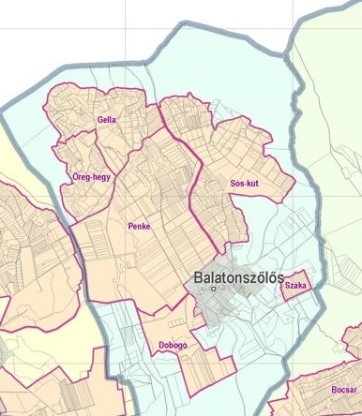
3.számú terület: A történelmi szőlőhegyek és szőlőműveléssel hasznosított
területrészek /Csibe-hegy, Új-hegy, Öreg-hegy,
Nagy-Gella, Kis-Gella, Penke, Sós-kúti dűlő

2.számú melléklet: Balatonszőlős község Önkormányzata Képviselő-testületének
…/2017. (…….) önkormányzati rendeletéhez, a helyileg védendő területeinek lehatárolásáról

1.számú terület: A történelmi település területe – Ó falu / A Fő utcához tartozó ingatlanok, észak felé a Templom utcáig, a Pille utca, a térkép szerint lehatárolt területen belül /

